Выплата страховой пенсии работающим пенсионерам
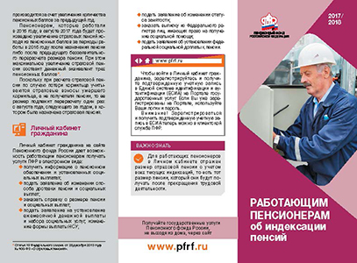
скачать лифлет (88,5 кб)
В соответствии с изменениями в пенсионном законодательстве, с 2016 года работающие пенсионеры получают страховую пенсию и фиксированную выплату к ней без учета плановых индексаций. Эта норма закона распространяется только на получателей страховых пенсий и не распространяется на получателей пенсий по государственному пенсионному обеспечению, включая социальные пенсии.
При прекращении трудовой деятельности страховая пенсия выплачивается с учетом плановых индексаций, имевших место в период осуществления работы. Если пенсионер после этого вновь устроится на работу, размер его страховой пенсии уменьшен не будет.
После прекращения трудовой деятельности подавать заявление в Пенсионный фонд пенсионеру нет необходимости. Дело в том, что со II квартала 2016 года для работодателей введена ежемесячная упрощенная отчетность, и факт осуществления работы пенсионера будет определяться Пенсионным фондом автоматически.
В данной отчетности работодатель указывает работающих у него и уволившихся в отчетном месяце застрахованных лиц. Отчетность сдается работодателем до 15 числа месяца, следующего за отчетным. Пенсионный фонд после обработки и учета сведений в месяце, следующем за месяцем сдачи отчетности, принимает соответствующее решение о выплате сумм пенсии с учетом (без учета) индексации с месяца, следующего за месяцем принятия решения.
Однако гражданин имеет право самостоятельно представить заявление о факте осуществления (прекращения) работы и (или) иной деятельности.
Внимание: если пенсионер устроился на работу в январе или марте и ему произведена индексация 1 февраля или 1 апреля, то после поступления сведений о факте его работы в территориальные органы ПФР, с 1 числа следующего месяца размер пенсии будет приведен в соответствии с нормами законодательства, то есть будет выплачиваться без учета индексации.

Какие документы и куда представить
Гражданин имеет право представить заявление о факте осуществления (прекращения) работы и (или) иной деятельности. Прием заявлений осуществляют все территориальные органы ПФР и МФЦ, которые принимают заявления на назначение и доставку пенсий. Заявление можно подать лично или через представителя, а также направить по почте, либо через Личный кабинет гражданина.
Заявление о факте осуществления (прекращения) работы и (или) иной деятельности
ВАЖНО! Заявление о факте осуществления (прекращения) работы и (или) иной деятельности будет учтено не ранее поступления отчетности от страхователя.

